FICHE - Les mesures de protection des majeurs

Des mesures adaptées à la protection
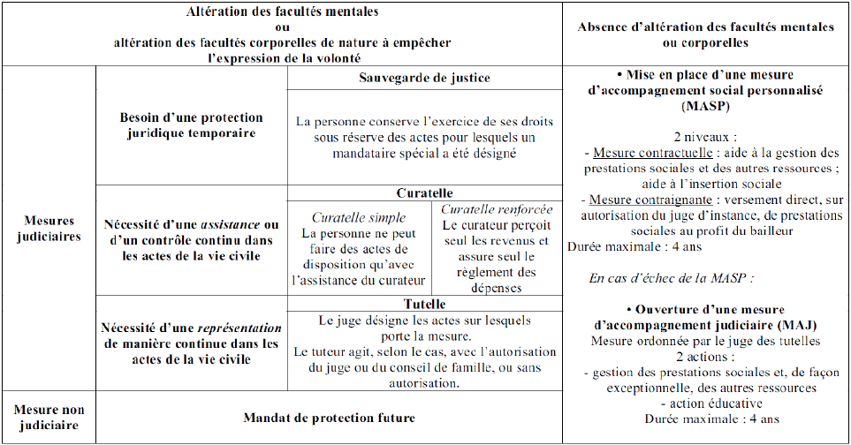

Le rôle du représentant (mandataire)
